## KHOẢNG TRỐNG (C13) (Intolerance / 空白) 2021 | 107’ | phim màu – color | chính kịch - drama

Đạo diễn | Director: Yoshida Keisuke

[ DIỄN VIÊN | CAST ] c

Furuta Arata - Soeda Mitsuru Matsuzaka Tori - Aoyagi Naoto

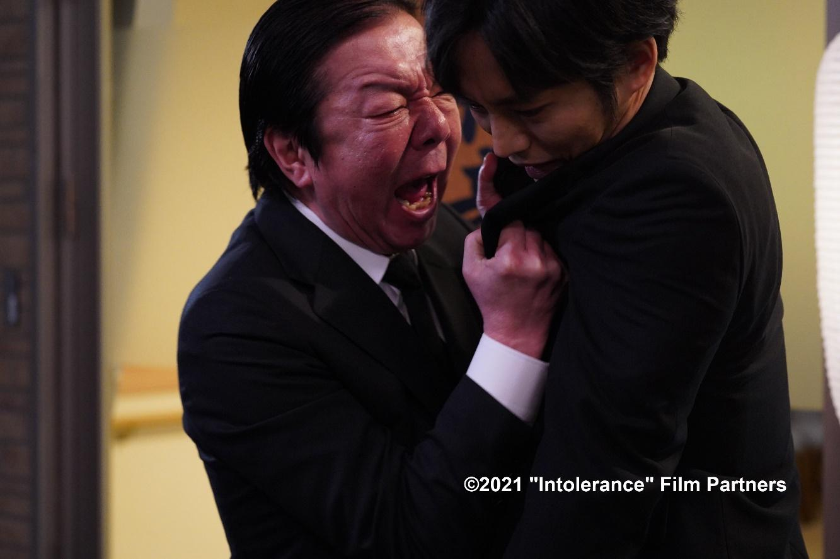

[ Nội dung – Synopsis ]

|  |  |
| --- | --- |
| Một nữ sinh trung học sau khi bị phát hiện đang lấy trộm đồ trong siêu thị liền vội vã bỏ chạy nhưng không may bị ô tô trên đường cán chết thảm thương. Cha của cô gái, một người đàn ông với tính tình nóng nảy đã tỏ ra căm phẫn và liên tục khủng bố trường học của con gái mình và người quản lý siêu thị. Bỗng chốc cuộc sống của những người liên quan đến vụ tai nạn trở nên hỗn loạn và bế tắc…  Bộ phim cuốn người xem vào những diễn biến cốt truyện đầy bất ngờ cùng sự miêu tả nội tâm đầy phức tạp về hành vi và tâm lý của những con người bị rơi vào những tình huống ngặt nghèo. Tác phẩm thuộc dòng phim chính kịch này đã đề cập đến những câu hỏi liên quan đến sự giải thoát và phục hồi tinh thần. Furuta Arata, nghệ sĩ sân khấu nổi tiếng Nhật Bản và Matsuzaka Tori, chàng diễn viên trẻ hàng đầu của xứ sở mặt trời mọc đã có màn kết hợp tuyệt vời để cùng mang đến cho khán giả nhiều phân đoạn diễn đầy chất lượng. | A junior high school student is suspected of shoplifting and flees the store, but she gets hit by a car and dies. Her short-tempered father is outraged and terrorizes the school and grocery store manager. Soon everyone involved in the accident is pushed to the edge…  The film captivates viewers with surprising plot developments and intricate portrayals of the behavior and psychology of people caught in extreme situations. This unusual drama deals with questions of absolution and spiritual restitution. Popular stage actor Furuta Arata and leading young actor Matsuzaka Tori deliver credible performances. |